**Son budget**

Les budgets annoncés doivent évidemment être pris avec beaucoup de précaution ! On peut estimer que le budget de l’OTAN représente environ 60 % du budget total d’armement dans le monde, qui est de 1.800 milliards de Dollars US en 2014. Les dépenses des USA pour leur défense représentent 73% des dépenses militaires de l’ensemble des pays de l’OTAN, ce qui induit une très grande dépendance à son égard.

On peut ainsi estimer que le budget de l’OTAN est 120 fois plus important que celui de l’ONU.

**Nos revendications**

Le Mouvement de la Paix coordonne le Collectif français anti-Otan regroupant plus de 60 organisations. Ce collectif fait partie d’une coalition internationale « No-to-War, No-to-Nato » qui exige la dissolution de l’OTAN. Elle organise les contresommets de l’OTAN chaque fois qu’un sommet est organisé.

Nous demandons au Gouvernement français de faire sortir complètement notre pays de l’OTAN et de faire une campagne internationale pour sa dissolution.

***\*Roland Weyl , « l’OTAN et la légalité internationale » en vente dans la boutique du Mouvement de la Paix et auprès de Droit- Solidarité).***

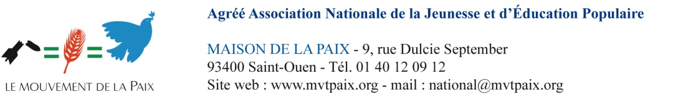

**L’Organisation du Traité de l’Atlantique Nord (OTAN)**

L’OTAN (en anglais NATO) a été créée en 1949, soit 5 ans avant le pacte de Varsovie.

**Sa composition**

**Les pays membres**

Actuellement (janvier 2016) 28 pays la composent : *États-Unis, Canada, Albanie, Allemagne, Belgique, Bulgarie, Croatie, Danemark, Espagne, Estonie, France, Grèce, Hongrie, Islande, Italie, Lettonie, Lituanie, Luxembourg, Norvège, Pays-Bas, Pologne, Portugal, République Tchèque, Roumanie, Royaume Uni, Slovaquie, Slovénie, Turquie.*

Le pays « accueillant » à ses frais le plus gros contingent de troupes des USA et de l’OTAN est l’Allemagne : base principale à Ramstein près de Francfort. Ses structures internes sont calquées sur celles du ministère US de la Défense.

**Les accords de partenariat et de coopération**

Des accords de partenariat ont été signés avec de très nombreux pays répartis dans le monde entier, y compris en Extrême Orient et dans l’océan Pacifique. Certains partenariats sont un préalable à l’adhésion.

En 2015, trois pays ont signé un accord de coopération avec l’OTAN, accords ayant pratiquement toutes les caractéristiques d’une adhésion : Suède, Finlande, Ukraine. Sa présence est en cours de renforcement dans les pays baltes. On peut noter que la plupart des anciens pays de l’Est ont adhéré à l’Organisation, avant leur éventuelle entrée dans l’Union européenne.

La Suède donne en location à l’OTAN une très grande partie de sa région septentrionale pour servir de base d’entraînement des troupes en région de grands froids.

**Son objectif**

C’est essentiellement une alliance militaire mais elle comporte aussi des objectifs politiques pour « promouvoir les valeurs démocratiques », c’est-à-dire celles du capitalisme. L’OTAN a été créée en partie pour se prémunir contre un renouvellement du « coup de Prague » en février 1948.

Des sommets des pays membres sont organisés quasiment tous les ans : Strasbourg en 2009, Lisbonne en 2010, Chicago en 2012, Newport (Pays-de-Galles) en 2014 ; le prochain sommet en juillet 2016 se tiendra en Pologne. Plusieurs organisations pacifistes, dont le Mouvement de la Paix, organisent à chaque fois un contre-sommet pour dénoncer la politique qui y est menée et en demander la dissolution.

**Sa politique**

Au sommet de Lisbonne, l’OTAN, donc les USA, demandent à l’Europe de prendre en charge le financement de sa sécurité pour que les USA puissent consacrer majoritairement leurs efforts militaires en Extrême Orient, de fait, pour faire face à la Chine. En 2014, au sommet de Newport, un changement de stratégie est décidé pour faire face à la Russie qui est redevenu une force politique et militaire. L’Europe devient de nouveau un enjeu important. La « demande » est faite que les pays adhérents aient un budget de la Défense d’au moins 2% de leur PIB.

**Illégalité de l’OTAN**

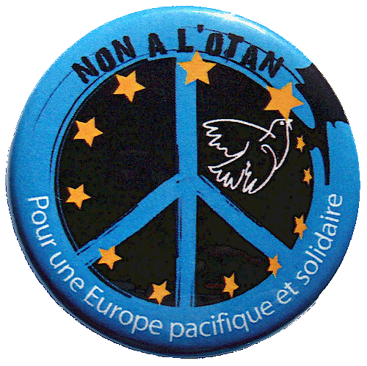Au regard du droit international, qui repose essentiellement sur la charte des Nations Unies et toutes les résolutions et textes qui en sont issus, l’OTAN est une organisation illégale à de nombreux titres : interdiction d’organisations de défense préventive, l’Atlantique Nord n’est pas une région telle que définie par l’ONU pour servir de base à des organisations régionales, méconnaissance des textes régissant la nature des conflits, notamment en matière de « légitime défense », etc.**\***

De fait, les pays de l’OTAN ont comme objectif à peine dissimulé de faire de l’OTAN le bras armé de l’ONU et de la remplacer dans ses responsabilités d’actrice de paix.

L’OSCE (Organisation pour la Sécurité et la Coopération en Europe) avait été créée sur la base des Accords d’Helsinki signés en 1975 pour servir de lien entre l’URSS, les pays de l’Est européen et les pays occidentaux. Depuis la charte d’Istanbul en 1999, l’OSCE est devenu un rouage lié à l’OTAN.

**Demande d’informations complémentaires**

Prénom ………………………..………………. Nom …………………………………….. Département : ……………..… Adresse Courriel : ……..…………………….…

Je souhaite être tenu(e) au courant des initiatives prises par le Mouvement de la Paix concernant l’OTAN.

**□ Je demande que la France quitte l’OTAN :**

**□ Je demande que la France mène une action internationale pour la dissolution de l’OTAN :**